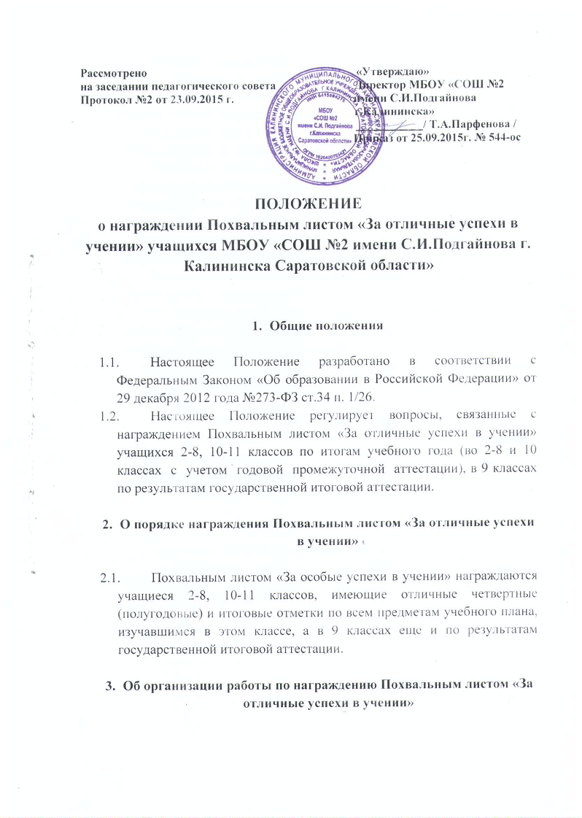

  - Решение о награждении Похвальным листом «За особые успехи в учении» принимается на педагогическом совете по итогам учебного года во 2-8, 10-11 классах, а в 9 классах еще и по результатам государственной итоговой аттестации.
  - После рассмотрения вопроса о награждении издается приказ о награждении Похвальным листом «За особые успехи в учении.
  - Заполнение Похвального листа «За отличные успехи в учении» производится классным руководителем вручную ручкой чёрного цвета. Похвальный лист «За отличные успехи в учении» подписывается директором и заверяется печатью ОО.
  - Факт награждения Похвальным листом «За особые успехи в учении» фиксируется в книге выдачи Похвальных листов.
  - Учет выдачи бланков Похвальных листов «За особые успехи в учении» ведется секретарем ОО.
  - Награждение Похвальными листами «За особые успехи в учении» проводится на итоговых классных часах, на торжественных линейках, посвященных окончанию ОО.
  - Замена испорченных бланков Похвальных листов «За отличные успехи в учении» осуществляется по заявлению классного руководителя.
3.8. Замена утерянных Похвальных листов «За отличные успехи в учении не производится. По заявлению родителей (законных представителей) учащегося, выпускника ОО может выдать справку, подтверждающую факт награждения, о чём делается запись в Журнале учёта выдачи Похвальных листов «За отличные успехи в учении»

4. Заключительные положения

4.1. Настоящее Положение вводится с момента подписания.
4.2. В Положение могут вноситься изменения и дополнения в соответствии с действующим законодательством.
4.3. Срок действия данного Положения - без ограничения.

